**中国共产党为什么“能”**

江金权

　　习近平总书记在庆祝中国共产党成立100周年大会上的重要讲话中，深刻总结和阐述了党的百年奋斗的辉煌成就和丰富经验，提出了以史为鉴、开创未来“九个必须”的根本要求，是一篇马克思主义的纲领性文献，是我们党踏上实现第二个百年奋斗目标新的赶考之路的时代宣言，是对全党全国人民的政治动员令，为我们学习党史、开创未来提供了根本指南。

　　一百年，在人类社会发展史上只是短暂的一瞬，然而建党百年对当今中国而言却是沧桑巨变的一百年。这是中国人民根本改变历史命运的一百年，是中华民族迎来伟大复兴光明前景的一百年，是中国为全人类发展作出卓越贡献的一百年。习近平总书记指出，“中华民族迎来了从站起来、富起来到强起来的伟大飞跃，实现中华民族伟大复兴进入了不可逆转的历史进程”，这是对我们党百年奋斗丰功伟绩的集中概括。我们党为什么能够从小到大、从弱到强、发展成为世界上最大的马克思主义政党并长期执政？为什么能够领导中国人民创造无与伦比的“中国奇迹”？百年大党为何风华正茂？国内外许多人都在寻找答案，我结合自己学习习近平总书记重要讲话的体会谈谈对这个问题的认识。

**我们党拥有真理的力量**

　　马克思主义科学揭示了人类社会发展客观规律，是关于人类社会发展的科学理论，为人类社会发展指明了正确道路。我们党是在马克思列宁主义指导下建立起来的，一开始就把马克思主义写在自己的旗帜上。在领导中国革命、建设、改革的实践中，我们党既始终坚持马克思主义基本原理，又同中国具体实际和中华优秀传统文化紧密结合，不断推进马克思主义中国化、时代化、大众化，先后创立了毛泽东思想、邓小平理论，形成“三个代表”重要思想、科学发展观，创立了习近平新时代中国特色社会主义思想，实现了党的指导思想的与时俱进。

　　在科学理论指导下，我们党正确认识和把握共产党执政规律、社会主义建设规律、人类社会发展规律，及时洞察和把握社会发展大趋势，始终“站在历史正确的一边”，不断增强决策的战略性、前瞻性、科学性，找到了具有中国特点的新民主主义革命道路、社会主义改造和建设道路，最终形成了中国特色社会主义道路。同时，我们党始终把马克思主义作为行动指南，始终坚持用马克思主义中国化最新理论成果武装全党、教育人民。科学理论一旦为广大人民所掌握，就会转化为巨大的物质力量。我们党和人民掌握了马克思主义及其中国化、时代化理论成果，就掌握了认识和改造世界的强大思想武器，在精神上由被动变为主动，并焕发出改造中国、改造客观世界的巨大力量。

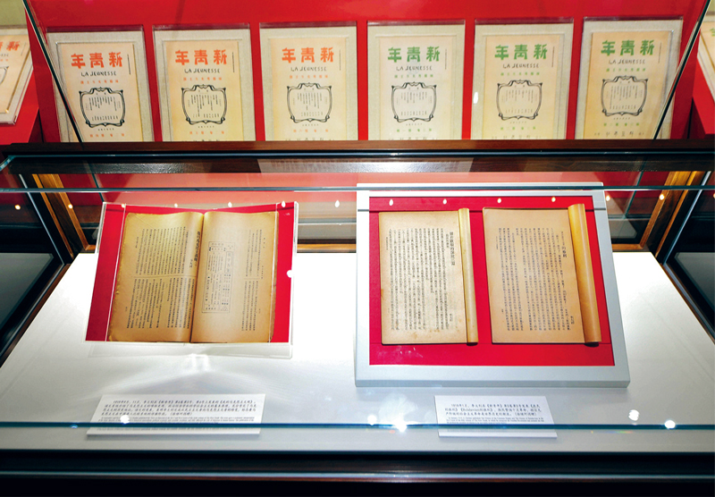

　　中国共产党为什么能，中国特色社会主义为什么好，归根到底是因为马克思主义行。图为2021年6月26日在北大红楼拍摄的刊登李大钊《布尔什维主义的胜利》、《我的马克思主义观》的《新青年》5卷5号（右）、6卷5号（左）原件。　新华社记者 谢晗/摄

　　马克思主义没有辜负中国，中国也没有辜负马克思主义，中国的实践彰显了马克思主义的强大生命力，也把马克思主义推进到21世纪，为人类社会发展提供新的科学指南。这样一个掌握科学真理、把握历史规律的政党是无往不胜的。

**我们党拥有使命的力量**

　　我们党是中国工人阶级的先锋队，同时是中国人民和中华民族的先锋队，根本宗旨是全心全意为人民服务。

　　我们党没有也不谋求自己的特殊利益，始终把为中国人民谋幸福、为中华民族谋复兴作为自己的初心使命。一百年来，中国共产党团结带领中国人民进行的一切奋斗、一切牺牲、一切创造，归结起来就是一个主题：实现中华民族伟大复兴。

　　为着这个主题，我们党举旗定向、不懈探索，百折不挠、攻坚克难，审时度势、科学决策，遇胜不骄、愈挫愈勇，坚持真理、修正错误，以“越是艰险越向前”的大无畏革命精神去战胜前进道路上的各种困难，领导全国各族人民夺取了中国革命、建设、改革一个个伟大胜利，谱写了一曲曲惊天地泣鬼神的奋斗赞歌，引导中华民族走上伟大复兴的光明大道，用几十年时间走完了西方发达国家几百年走过的工业化历程。为着这个主题，无数中国共产党人无私奉献，甚至献出了鲜血和生命。

　　正如习近平总书记所指出的：“世界上没有哪个党像我们这样，遭遇过如此多的艰难险阻，经历过如此多的生死考验，付出过如此多的惨烈牺牲。”但是，艰难险阻也罢，生死考验也罢，惨烈牺牲也罢，都没有动摇、迟滞我们党践行初心使命的决心和步伐。这样一个无我而又信念坚定的使命型政党是无往不胜的。

**我们党拥有人民的力量**

　　人民是我们党的力量源泉和胜利之本。我们党来自人民、植根人民，始终坚持以人民为中心，坚持群众路线，是全心全意为人民服务的政党。

　　我们党坚持历史唯物主义，视人民为历史进步的根本动力，把党作为人民实现其根本利益的工具，把群众路线作为党的根本工作路线。我们党认为，江山就是人民，人民就是江山，打江山要靠人民，守江山守的是人民的心，始终与人民同呼吸、共命运、心连心，因而得到广大人民的衷心拥护和支持。这与资产阶级政党仅代表某些资产者或部分选民的利益、结成“利益集团”是根本不同的。

　　正如习近平总书记所指出的，“人民对美好生活的向往，就是我们的奋斗目标”。我们党有无数革命者为人民翻身解放而赴汤蹈火、浴血奋战，有一代代共产党员与人民群众风雨同舟、同甘共苦。我们党始终把实现人民根本利益、满足人民日益增长的美好生活需要作为制定方针政策的出发点和落脚点，不断增强人民的获得感、幸福感、安全感。我们党不断发展社会主义民主政治，探索出具有中国特色的民主选举、民主管理、民主参与、民主监督、民主协商道路，充分保障人民的国家主人翁地位和基本人权。百年奋斗中形成的党与人民同心同德、水乳交融的血肉联系，是其他任何政党都无法比拟的。

　　民心是最大的政治。这样一个一切为了人民、紧紧依靠人民、得到人民衷心拥护的政党是无往不胜的。

**我们党拥有创新的力量**

　　我们党依靠学习走到今天，在学习中不断推进理论创新、实践创新、制度创新，使党的理论和路线方针政策符合客观规律、符合人民利益。

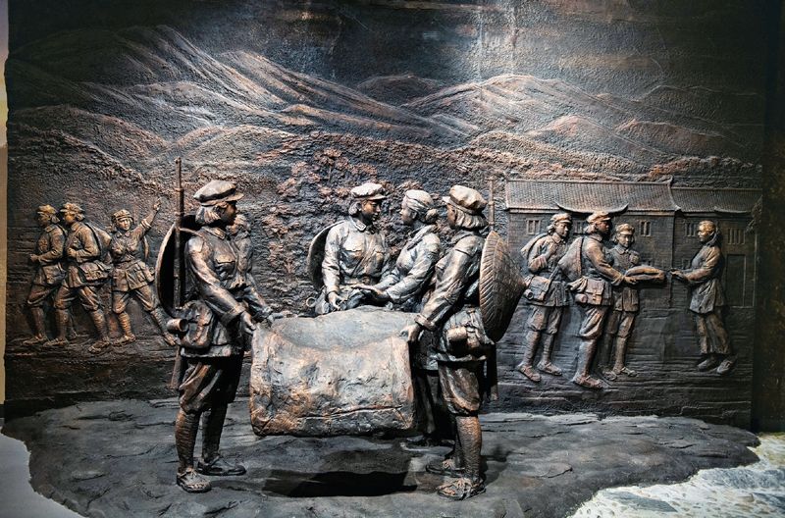

　　“半条被子”的故事充分体现了中国共产党的人民情怀和为民本质。图为在湖南省郴州市汝城县沙洲瑶族村“半条被子的温暖”专题陈列馆拍摄的“半条被子”故事雕塑。　新华社记者 陈思汗/摄

　　比如，在革命战争时期，我们党在战争中学习战争，把马克思列宁主义同中国实际相结合，开创了农村包围城市、武装夺取政权的正确道路，并在敌强我弱条件下创造了游击战、持久战等战略战术，最终推翻了帝国主义、封建主义、官僚资本主义三座大山，建立了人民当家作主的新中国。又比如，新中国成立初期，我们党创造了具有中国特点的社会主义改造道路，迅速荡涤旧社会的污泥浊水，恢复国民经济，建立起社会主义基本经济制度和政治制度，为我国的发展奠定根本政治前提和制度基础。再比如，党的十一届三中全会以来，我们党实行改革开放，借鉴人类社会一切先进文明成果，创造性地建立社会主义市场经济体制，逐步形成和完善中国特色社会主义道路，为新时期、新时代的发展提供了根本保证。还比如，进入新时代，我们党根据新的实际、借鉴历史经验，创造性提出并实践共建“一带一路”倡议，为振兴日益疲软的全球经济提供了公共产品。特别是我们党不断深化改革开放，仅党的十八大以来就推出2400多项改革举措，使中国特色社会主义制度日益完善、国家治理体系和治理能力现代化水平日益提高。

　　不断学习，扬弃地吸收外部经验，不断改革创新，提高了我们党的韧性，使我们党远离教条主义、不固步自封，从而成功应对了一个个挑战，永远走在时代前列，不断为事业发展注入强大活力。这样一个具有强大学习力、创新力的政党是无往不胜的。

**我们党拥有组织的力量**

　　按照民主集中制原则，我们党建立起坚强、严密的组织体系，这就是由党的中央组织、地方组织、基层组织共同构成的科学组织体系。党中央是全党的大脑和中枢，负责制定党的大政方针，具有定于一尊、一锤定音的权威；党的地方组织确保党中央决策部署在本地区的贯彻落实，并把基层和党员的意见建议呈送到党中央；党的基层组织负责把党中央和上级党委的决策部署贯彻落实到基层，并负责收集、反映党员和群众的意见建议。目前，我们党有480多万个基层组织分布在全国各地各单位，有9500多万名党员生活、工作在各个基层组织中。

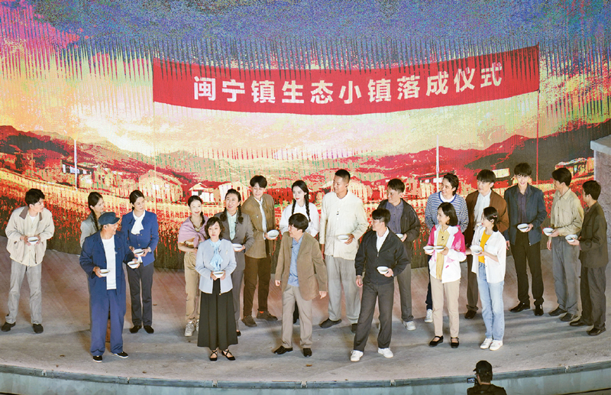

　　2021年6月28日晚，庆祝中国共产党成立100周年文艺演出《伟大征程》在国家体育场盛大举行。图为戏剧与歌舞《东方奇迹》。　新华社记者 邢广利/摄

　　这种广泛的、严密的、坚强的组织体系，既可以让党中央“如身使臂，如臂使指”，使党的大政方针和党中央决策部署及时地、不折不扣地贯彻落实到基层，又可以使党的组织和党员深深植根人民、扎根人民。这样一个具有坚强组织体系的政党是无往不胜的。

**我们党拥有骨干的力量**

　　人才是最宝贵的资源，治国理政要在得人。在百年奋斗历程中，我们党始终坚持德才兼备、以德为先、五湖四海、任人唯贤，坚持事业为上、以事择人，公道正派选人用人，反对任人唯亲，反对山头主义、“圈子”文化，把各方面优秀人才凝聚到党的事业中来。

　　特别是在全国执政之后，我们党没有走一些西方国家凭“耍嘴皮子”来遴选执政骨干的路子，而是建立起看德才、凭实绩来遴选执政骨干的干部选拔制度。改革开放以来，我们党坚持革命化、年轻化、知识化、专业化方针，一大批德才兼备的人走上各级领导岗位，为改革开放和社会主义现代化建设提供了人才保证。党的十八大以来，我们党按照信念坚定、为民服务、勤政务实、敢于担当、清正廉洁的“好干部标准”选人用人，造就了一支忠诚干净担当的执政骨干队伍。显然，一些西方国家那种“耍嘴皮子”式的竞选，是有钱人参与的把戏，是资本支持下的“政党分肥”，有真才实学的“草根”很难通过这种选举进入执政团队特别是高层团队，核心执政团队都是“圈子”中人。相反，我国的各级领导干部是从基层到地方、到中央层层选拔上来的，大多具有丰富的基层、地方和企事业单位经历、经验，是在实践中脱颖而出的，一些党和国家领导人是从村党支部书记逐步成长起来的。

　　这样选拔出来的人，实干精神、执行力、处理复杂问题的能力强，因而是真正的事业骨干。拥有一支忠诚干净担当的骨干队伍的政党是无往不胜的。

**我们党拥有自我革命的力量**

　　打铁必须自身硬。在推进伟大社会革命实践中推进伟大自我革命，以伟大自我革命引领伟大社会革命，是我们党的一大特点和显著优势。

　　在百年奋斗中，我们党为着践行初心使命，围绕坚持党的领导、坚定理想信念、完善组织体系、保持优良作风、严明党的纪律等任务，不断加强自身建设，敢于直面问题，坚持真理、修正错误，及时解决党内各种矛盾和问题，保持党的肌体健康。从革命战争年代持续开展党的建设“伟大工程”，到改革开放以后持续开展党的建设“新的伟大工程”，再到新时代“全面从严治党”，我们党不断提高自我净化、自我完善、自我革新、自我提高能力，从而保持和发展党的先进性和纯洁性，提高党的领导能力和执政能力。特别是坚定不移开展反腐败斗争，不断清除党的队伍中的害群之马。比如，党的十八大以来，以习近平同志为核心的党中央以猛药去疴的决心、刮骨疗毒的勇气惩治腐败，坚持没有“铁帽子王”，坚持“老虎”、“苍蝇”一起打，掀起了力度、深度、广度空前的反腐败斗争，特别是严厉查处周永康、薄熙来、郭伯雄、徐才厚、孙政才、令计划等野心家、阴谋家严重违纪违法案件，消除重大政治隐患，反腐败斗争取得压倒性胜利，保证了党和国家事业取得历史性成就、发生历史性变革。党的十八大到十九大的五年间，处分党员153.7万人，立案审查的省军级以上党员干部及其他中管干部440人；注重惩治群众身边的腐败问题，仅处分村党支部书记、村委会主任就达27.8万人。党的十九大以来，继续保持惩治腐败高压态势，到2020年底已经查处中管干部140多人。

　　习近平总书记在十九届中央纪委五次全会上强调，要保持政治定力，做到态度不能变、决心不能减、尺度不能松。持续不断的伟大自我革命，使我们党始终保持强大组织力、行动力和生命力，成为一个与时俱进、朝气蓬勃、得到全国人民广泛拥护的马克思主义政党。这样一个勇于自我革命的政党是无往不胜的。

**我们党拥有精神的力量**

　　共产主义远大理想和中国特色社会主义共同理想，是中国共产党人的精神支柱和政治灵魂。坚定理想信念，坚守共产党人精神追求，始终是共产党人安身立命的根本。

　　建党以来，我们党形成了坚持真理、坚守理想，践行初心、担当使命，不怕牺牲、英勇斗争，对党忠诚、不负人民的伟大建党精神，成为我们党的精神之源。在百年奋斗中，一代又一代共产党人发扬伟大建党精神，顽强拼搏、不懈奋斗，形成了井冈山精神、长征精神、遵义会议精神、延安精神、西柏坡精神、红岩精神、抗美援朝精神、“两弹一星”精神、特区精神、抗洪精神、抗震救灾精神、抗疫精神、脱贫攻坚精神等伟大精神，构建起中国共产党人的精神谱系，铸就了中华民族新的精神丰碑。革命战争年代，我们党形成了理论联系实际、密切联系群众、批评和自我批评以及自力更生、艰苦奋斗等优良作风。成为执政党以后，我们党继承和发扬这些优良作风，并结合新的实际形成了一些新的优良作风，特别是形成了以改革创新为核心的时代精神。党的光荣传统和伟大精神，集中体现了党的理想信念、根本宗旨，充分反映了党的优秀品格，是最宝贵的精神财富，是激励我们奋勇前进的强大精神动力。

　　正是一代又一代共产党人继承和发扬党的光荣传统和伟大精神，解放思想、实事求是，坚韧不拔、勇于牺牲，敢于斗争、敢于胜利，我们党才经受住了各种磨难和考验，战胜了各种风险和挑战，迎来了中华民族伟大复兴的光明前景。这样一个具有强大精神力量的政党是无往不胜的。

**我们党拥有包容的力量**

　　海纳百川，有容乃大。我们党在百年奋斗中具有很强的包容性。

　　大革命时期，面对反帝反封建、反军阀的历史任务，我们党主张和实行“国共合作”；土地革命战争时期，面对反对蒋介石独裁统治的任务，我们党同各界爱民主、爱和平的人士广泛合作；抗日战争时期，面对反对日本侵略者、救亡图存的历史任务，我们党倡导建立广泛的爱国统一战线，特别是放弃恩怨与国民党政府合作抗战，大批热血青年和各界人士“奔赴延安”成为当时的“美丽风景线”；解放战争时期，面对打倒国民党反动派、统一全中国的历史任务，我们党同一切爱好和平、反对内战的民主党派和各界人士结成统一战线，蒋介石集团则逐步成为“孤家寡人”。统一战线是我们党夺取新民主主义革命胜利的“三大法宝”之一。

　　新中国成立后，我们党的包容性突出体现在国家政治制度的设计上。通过实行人民代表大会制度，使全国各族各界人民群众以国家主人翁的姿态投身于社会主义建设；通过实行多党合作和政治协商制度、新型政党制度，使各民主党派都成为社会主义事业的建设者；通过实行民族区域自治制度，使56个民族的人民群众像石榴籽一样紧紧拥抱在一起。在党的自身建设上也体现出很强的包容性。比如，抗战初期，适应建立抗日民族统一战线的需要，作出大力发展社会各阶层优秀分子入党的决定；改革开放初期，适应建设社会主义现代化的需要，作出大力发展优秀知识分子入党的决定；21世纪之初，适应新经济组织、新社会组织和新社会阶层大量涌现的实际，作出吸收新社会阶层优秀分子入党的决定。这样，社会各阶层优秀分子都能入党，特别是申请入党的优秀青年越来越多，使党的先进性不断发展、群众基础更加巩固。

　　这种包容性体现的是我们党的自信、开放。具有这样广泛包容性的政党是无往不胜的。

**我们党拥有道义的力量**

　　在国际事务中，我们党始终秉持为世界谋大同的理念，倡导和践行和平共处五项原则，奉行独立自主的和平外交政策，积极推动构建新型国际关系。

　　我们坚持走和平发展道路，从未对外侵略、扩张，依靠自身艰苦奋斗创造了中国式现代化新道路。我们弘扬和平、发展、公平、正义、民主、自由的全人类共同价值，同所有爱好和平的国家团结合作，不搞对抗，不搞“势力范围”，不搞“小圈子”。我们坚定维护以联合国为核心的国际体系和以国际法为基础的国际秩序，反对霸权主义和强权政治，始终是世界和平的建设者、全球发展的贡献者、国际秩序的维护者。我们坚定支持被压迫民族反殖民统治、反帝国主义统治的民族解放运动，致力于建立公平正义的世界格局，一直在国际舞台上为广大发展中国家主持正义、公道。我们与广大发展中国家相互尊重、相互支持，在提供力所能及的帮助时不附加条件、不干涉其内政。我们讲信义，言必信、行必果，出色践行在扶贫、环保等方面的国际承诺，为全球扶贫、环保事业提供了“中国样本”。我们提出并带头实践共建“一带一路”，为解决全球发展赤字特别是为发展中国家发展提供了公共产品和广阔机遇。我国提出构建人类命运共同体的主张，得到绝大多数国家和联合国等国际组织的高度认同，为人类发展展示了正确道路和光明前景。

　　正如一些学者所指出的，我们党奉行的是“王道”，与一些国家热衷于搞侵略、欺凌、霸权主义、动辄发动战争或以武力相威胁的“霸道”根本不同，始终占据道义的制高点，是一个“王者之师”、“仁义之师”。这样一个奉行“王道”、具有道义力量的政党是无往不胜的。

　　我们党百年奋斗的成就和经验，引起国际社会的广泛关注和研究。今年以来，一些国际媒体纷纷刊载国外政要、学者的文章或专访，他们发表了许多重要观点，比如：“中共是当代最成功的政党”、“中共让古老的中国现代化”、“中共百年是最伟大革命里程碑”、“共产党带领中国成为世界强国”、“中共为全球减贫事业提供了‘中国样板’”、“中共为世界提供了良好的治国范例”、“中共为全人类发展作出了突出贡献”、“中共是全球最大的和平力量”、“中共展现惊人的改革和适应才能”、“中共让世界社会主义再显活力”、 “中共思想是对21世纪马克思主义的巨大贡献”、“当今中国没有对外侵略、扩张”、“中国是世界的机遇而不是挑战”、“中国模式成为世界另一种选择”，等等。这些观点，也许有助于人们理解我们党怎样“能”和为什么“能”吧。

作者：中共中央政策研究室主任